正方教务系统学生查询课表操作指南

- 外网查询课表
- 、登录VPN
- 打开浏览器输入网址http://webvpn.hhvc.edu.cn:81/，界面如下：
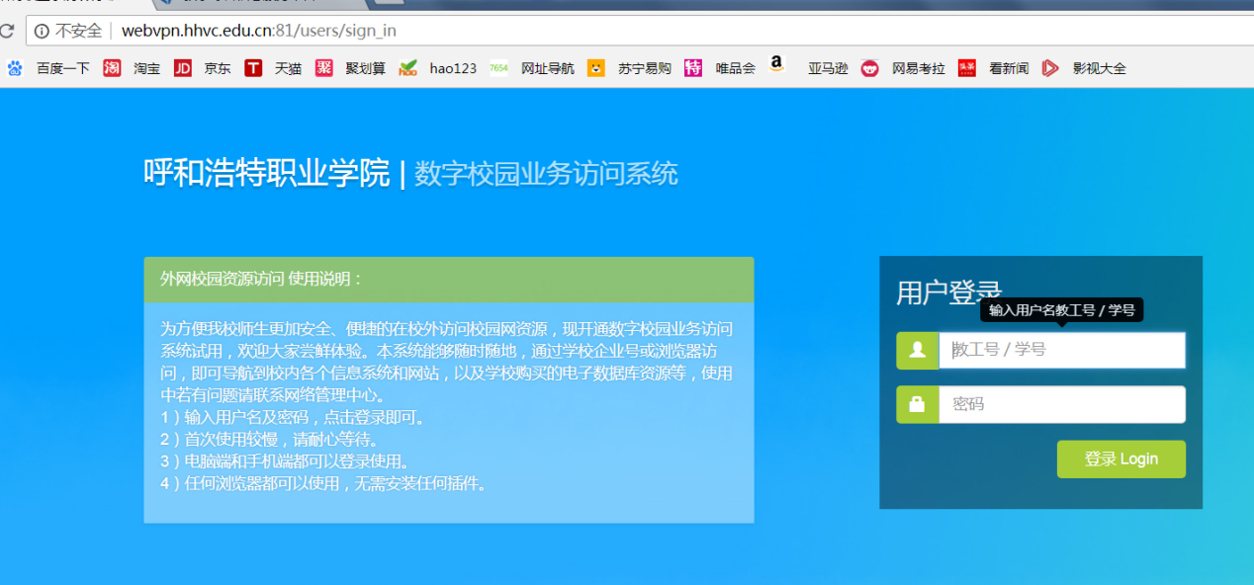
- 输入学号、密码（默认为身份证后6位），点击登录Login按钮（如正确输入学号、密码仍提示错误，请与网络中心联系）。
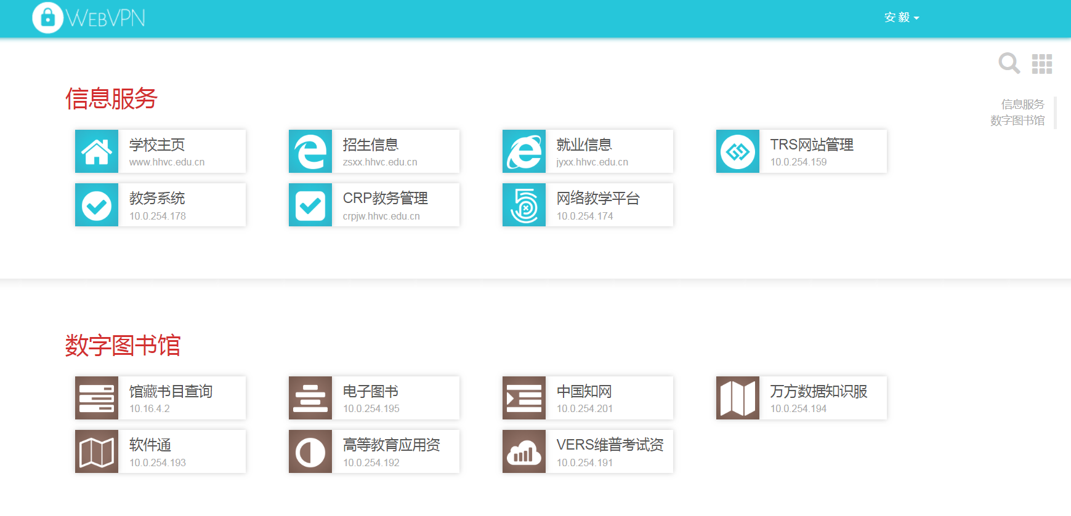
- 、教务系统登录
- 点击第二行第一个“教务系统”图标，进入教务系统登录界面。
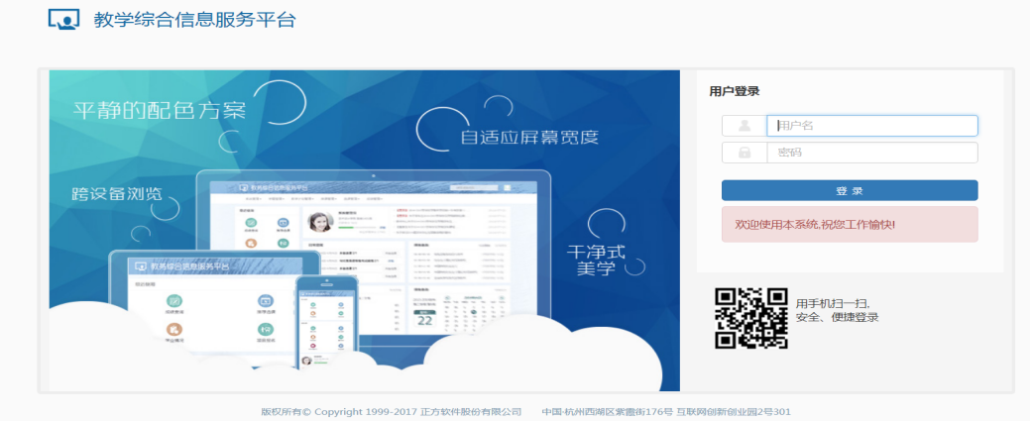

- 输入学号、密码（默认密码123123.）。注意：1.密码最后一位是“.”；2.首次登录系统后务必更改密码，否则后果自负。
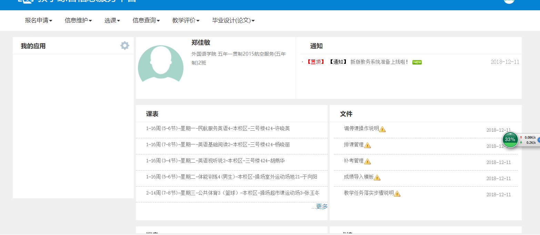
- 点击“信息查询”-->“学生课表查询”。
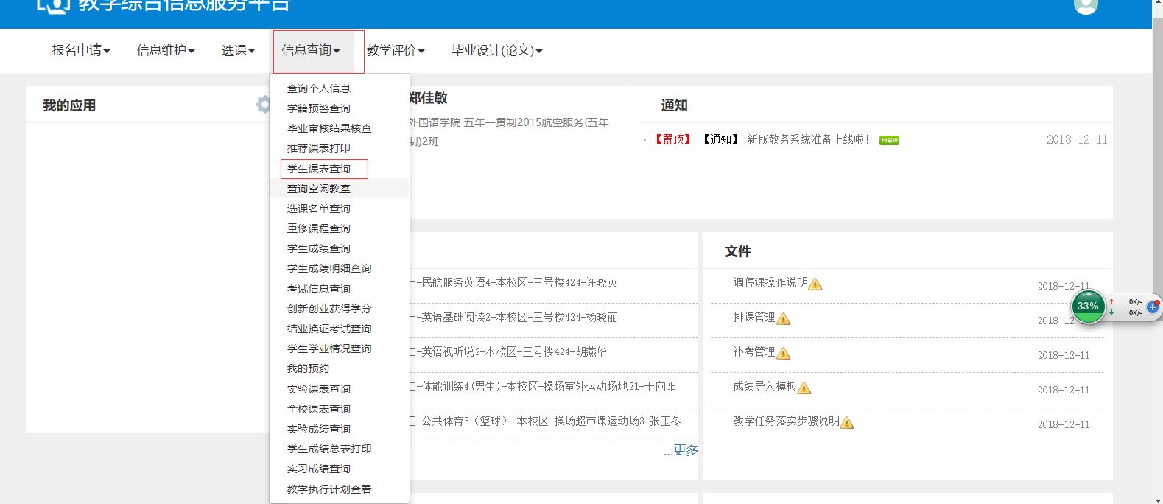
- 在打开新窗口中即可看到本学期课表，或查询其他学期的课表。
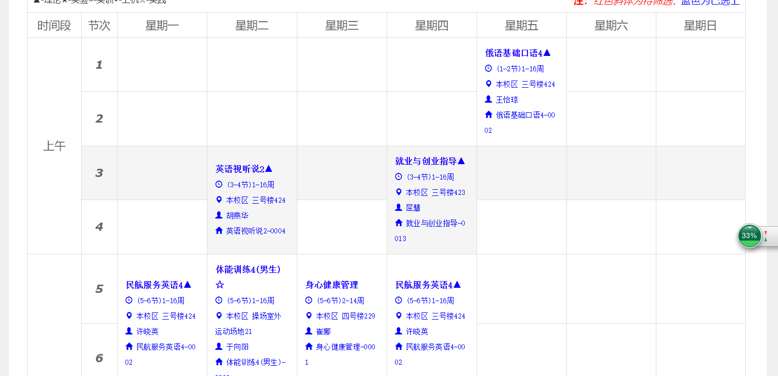
- 内网查询课表
1.打开浏览器输入网址http://10.0.254.178，直接登录教务系统即可。其他操作同外网。

